Budapesti Műszaki Szakképzési Centrum

Neumann János Informatikai Technikum

***Szakképesítés neve:*** Informatikai rendszer- és

alkalmazás-üzemeltető technikus

***száma:*** 5-0612-12-02

**VIZSGAREMEK**

**Vajda-Papír Kft. tesztelési dokumentáció**

Kiss Levente Magor, Győri Péter, Fekete Attila  
2/14B

Budapest, 2023.

**Tartalomjegyzék**

Cégleírás 1

Használt protokollok tesztelése 1

Spanning Tree Protocol (Feszítőfa) 1

HSRP (Hot Standby Router Protocol) 3

DHCP (Dynamic Host Configuration Protocol) 4

OSPF (Open Shortest Path First) 5

VTP (Vlan Trunking Protocol) 8

Link Aggregation 9

EtherChannel 9

IPv4 cím 11

IPv6 cím 12

VLAN 14

Port security 15

Syslog 16

NTP 17

VPN 17

VoIP 18

SSH 19

# **Cégleírás**

A Vajda-Papír Kft. egy papírgyártással foglalkozó cég, amely korszerű technológiájának köszönhetően a legújabb innovációkat használja, emellett teljesen megfelel a környezetvédelem által támasztott elvárásoknak. Magas szintűen automatizált, ezért hatékony és eredményes, egészen 1999-től, napjainkig. A cégbe számtalan világhírű márka fektette bizalmát, ezért a garázsból induló vállalkozás az évek során óriási gyártelepekké nőtte ki magát.

Csapatunk meghívást kapott a Dunaföldvári Vajda-Papír telephelyre, ahol részletes betekintést nyerhettünk a cég hálózati felépítésébe. Ezt követően arra törekedtünk, hogy minél pontosabban szimuláljuk a digitális térben a telephelyek hálózatát. Ennek célja pedig, a jövőbeli fejlesztések és frissítések tesztelése virtuálisan.

# **Használt protokollok tesztelése**

### **Spanning Tree Protocol (Feszítőfa)**

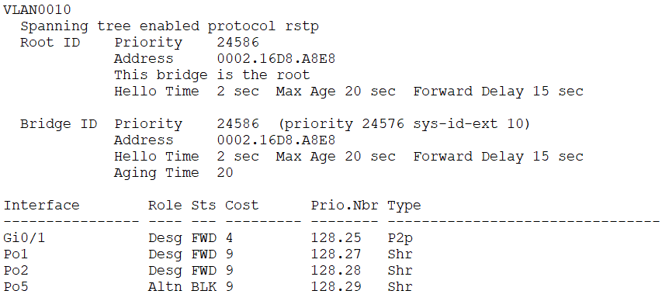  
*show spanning-tree parancs kimenetele*

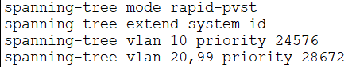  
*feszítőfa általános beállítása*

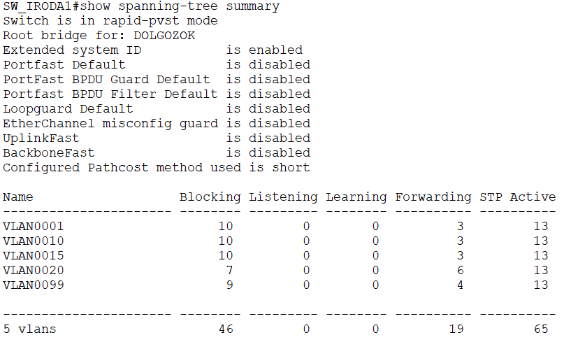  
*show spanning-tree summary parancs kimenetele*

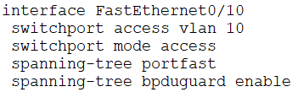 *spanning-tree protfast és bpduguard bekapcsolása*

### **HSRP (Hot Standby Router Protocol)**

### **DHCP (Dynamic Host Configuration Protocol)**

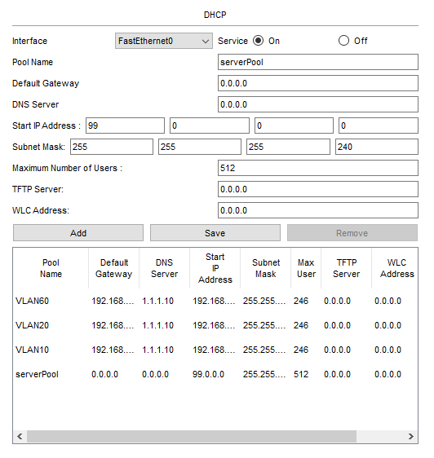  
*WINSERVERPDC DHCP pooljai*

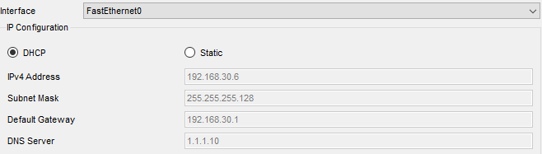  
*sikeres DHCP címosztás*

### **OSPF (Open Shortest Path First)**

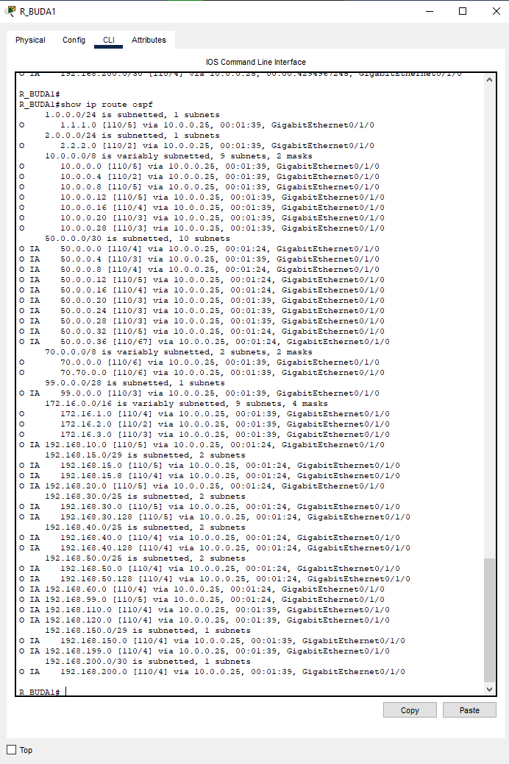  
*show ip route ospf parancs kimenetele*

*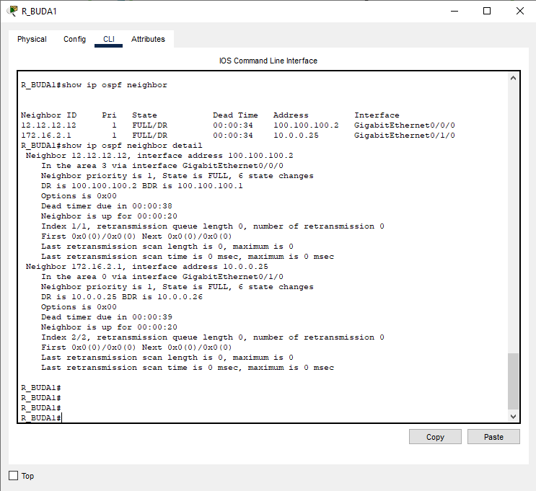  
show ip ospf neighbor parancs kimenetele*

*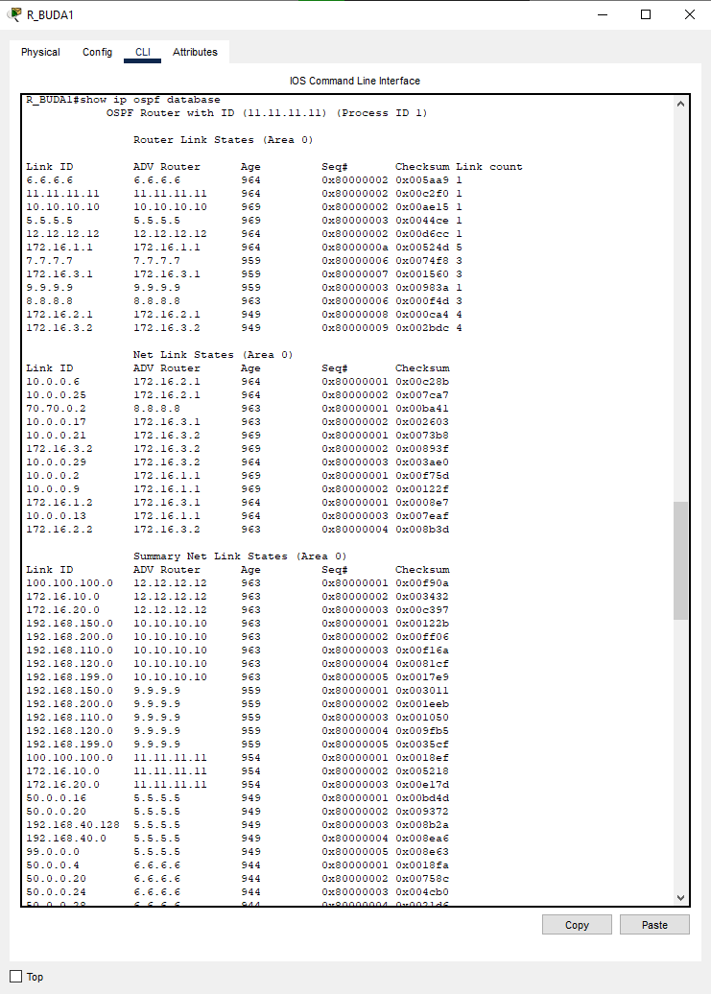  
show ip ospf database parancs kimenetele*

### **VTP (Vlan Trunking Protocol)**

  
*VTP jelszava*

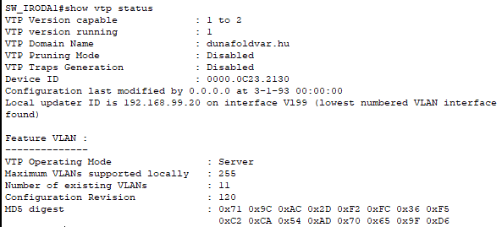*show vtp status parancs kimenete*

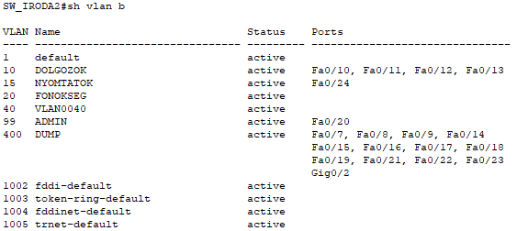  
*VTP client megtanult paraméterei*

### **Link Aggregation**

### **EtherChannel**

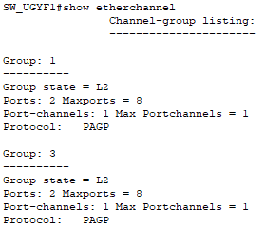  
*show etherchannel parancs kimenetele*

*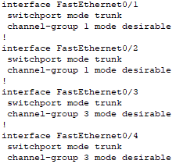**etherchannel beállítása (SW_UGYFELEK_1)*

**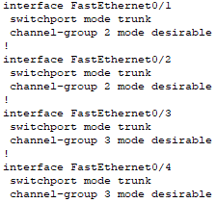***etherchannel beállítása (SW_UGYFELEK_2)*

**Vezeték nélküli hálózatok**

### **IPv4 cím**

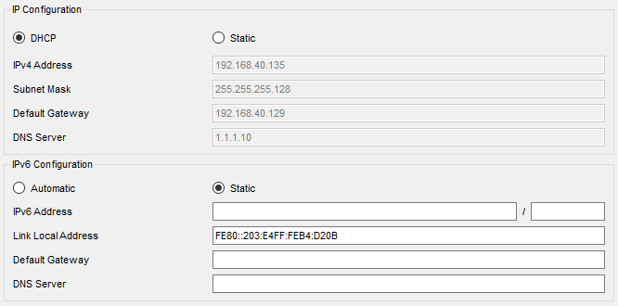  
*„A” épületben elhelyezett PC csak IPv4 címmel rendelkezik*

**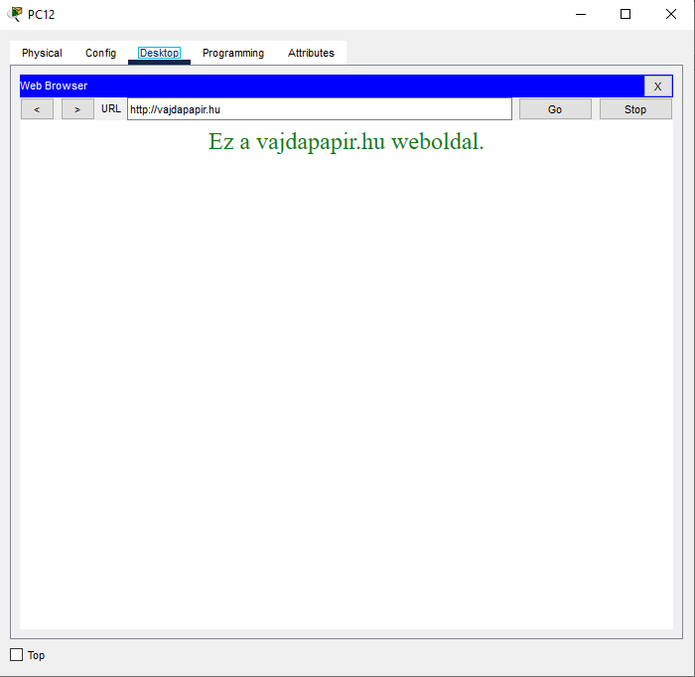***PC12 eléri a WEB szervert a vajdapapir.hu domainen keresztül*

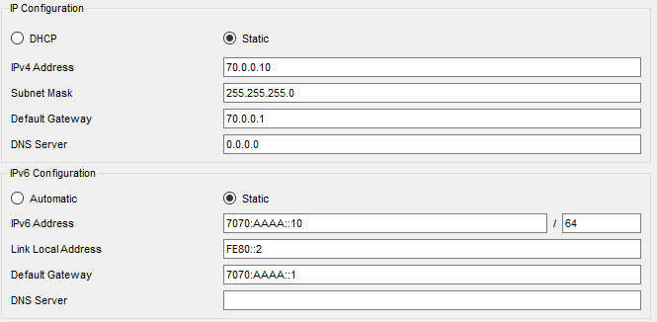

*Adatközpontban elhelyezett WEB szerver IP konfigurációja*

### **IPv6 cím**

ADMIN-PC csak IPv6 címmel rendelkezik, ezzel teszteltük a cím működését.

*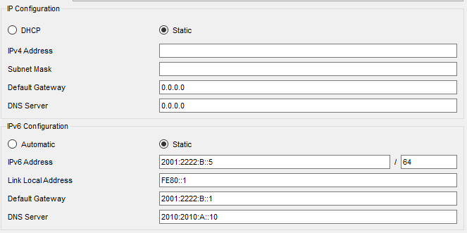  
ADMIN_PC IP konfigurációja*

  
*Adatközpontban elhelyezett WEB szerver IP konfigurációja*

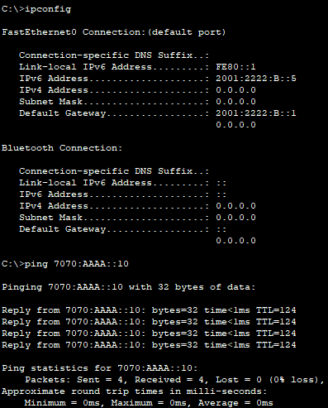  
*ADMIN_PC pingeli SRV_WEB szervert*

### **VLAN**

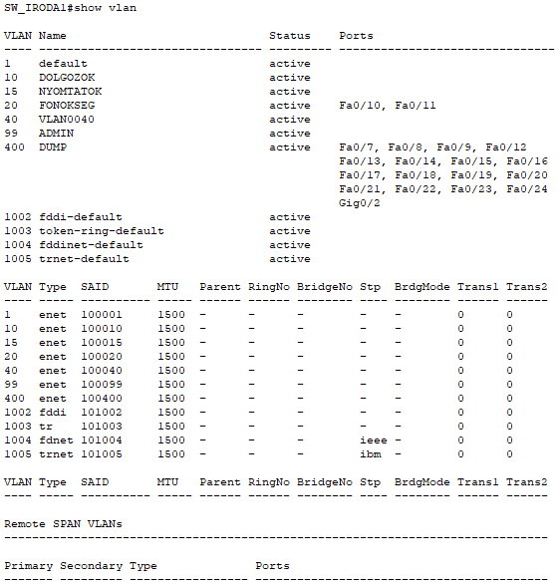  
*show vlan parancs kimenetele az SW_IRODA1 kapcsolón*

### **Port security**

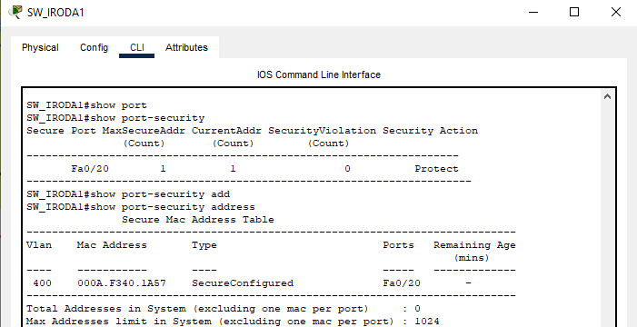  
*show port-security és show port-security address parancsok kimenetele*

### **Syslog**

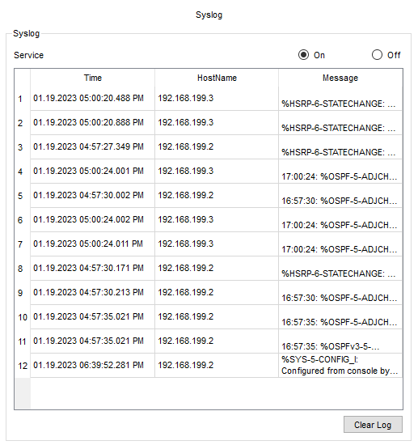  
*egyes eszközök logolásának időpontjai, üzenetei az SRV_UGYFELK_1 szerveren*

*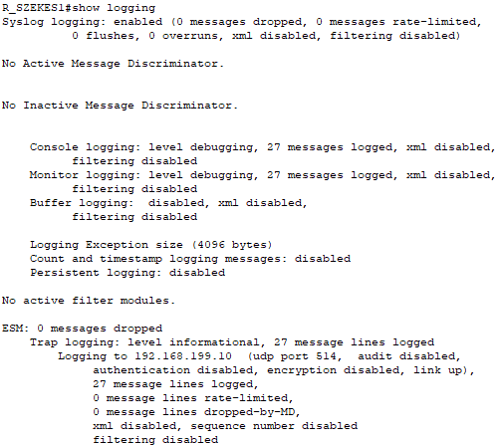  
show logging parancs kimenetele az R_SZEKESFEHERVAR_1 routeren*

### **NTP**

### **VPN**

### **VoIP**

*****voice dhcp pool létrehozása*

**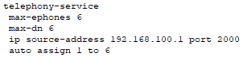***voip konfigurálása*

*****voice (100) vlan interfacehez való csatolása***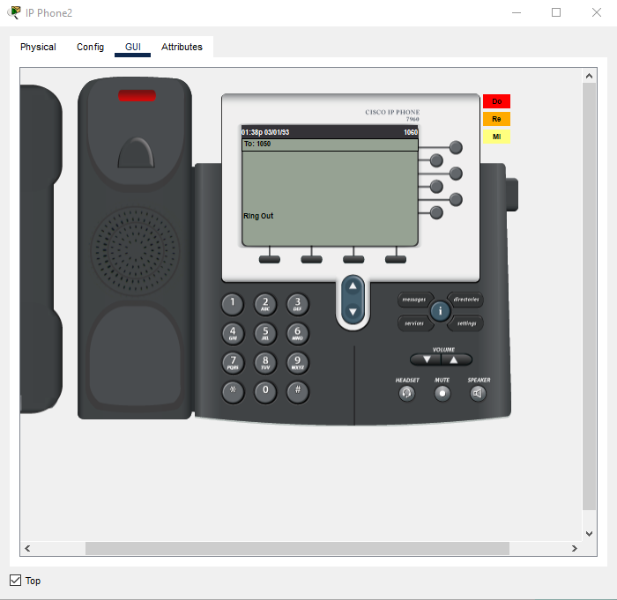****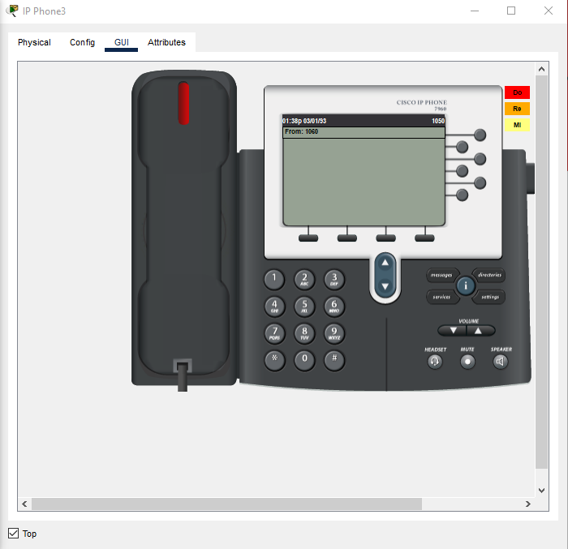** *ip phone2 hívja ip phone3 -mat*

### **SSH**

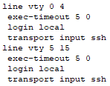

*ssh alapvető beállítása*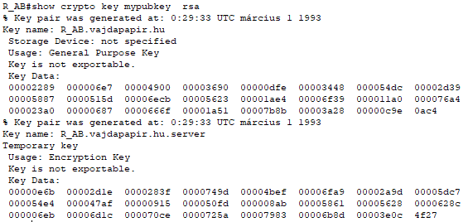  
*show crypto key mypubkey rsa parancs kimenetele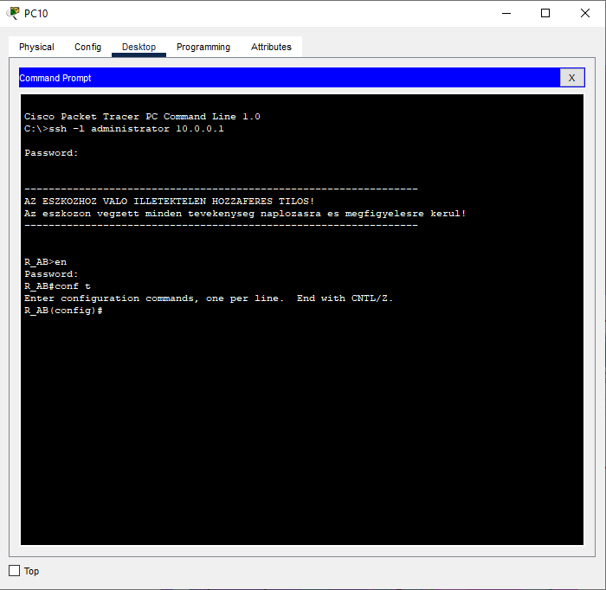 sikeres ssh PC10 -ről R_AB -re*